26.
A: Nadvetná kompozícia textu Problematika členenia textu a odstupňovania textu
B: Existenciálna postava v dráme
- Charakterizovať existenciálnu drámu
- J. P. Sartre: S vylúčením verejnosti
- I. Bukovčan: Kým kohút nezaspieva
- Čo je to absurdita
- Absurdná dráma
- S. Beckett: Čakanie na Godota
- P. Karvaš: Absolútny zákaz
- NADVETNÁ KOMPOZÍCIA TEXTU
- nadvetná kompozícia textu sa zaoberá:
- Členením textu = odseky, kapitoly, strofy, dejstvá, ...
- Odstupňovaním textu = pásmo rozprávača a pásmo postáv
- nadvetná kompozícia textu patrí do nadvetnej syntaxe

ČLENENIE TEXTU
- začiatok textu – rámcove časti
- titulok: odborný, novinársky text
- motto: myšlienka (často citát) na úvod umeleckého diela
- názov: odborná literatúra oznamuje obsah (Slovenský jazyk pre 2. ročník SŠ), umelecká literatúra oznamuje obsah alebo je to významová dominanta (Vojna a mier)
- predhovor: osobitná časť, napr. v SOČ, obsahujúca dôvod práce, metódy
- prológ: samostatná časť, napr. pred tragédiou (Antigona) alebo úvodná báseň Pozdrav v Hájnikovej žene
- úvod: prvá časť textu pred jadrom, v krátkych textoch je vyčlenená len odsekom
- abstrakt: výstižná charakteristika obsahu práce, píše sa v slovenčine, príp. aj v inom jazyku súvisle
- jadro textu – horizontálne členenie textu
- odsek: obsahuje jeden motív, je formálne vyčlenený
- kapitola: relatívne samostatná časť textu, niekedy nemusíme ani poznať obsah predchádzajúcej kapitoly
- diel
- koniec textu – rámcové časti
- záver: nasleduje po jadre ako zakončenie, zhrnutie predchádzajúceho textu
- epilóg: napr. záverečná časť antickej tragédie Antigona alebo Zbohom – lyrická báseň na rozlúčku so slovenskou prírodou v Hájnikovej žene
- resumé: záverečná časť textu, napr. v SOČ, obsahujúca zhrnutie výsledkov práce, prínosy, závery, často je aj v cudzom jazyku, v súčasnosti ho nahrádza abstrakt

ODSTUPŇOVANIE TEXTU
- odborná literatúra: grafické prostriedky (body, grafy, podčiarkovanie, typ písma)
logické princípy (napr. najprv tvrdenie, potom dokazovanie)
- umelecká literatúra: pásmo postáv (priama reč, vnútorný monológ postavy)
pásmo rozprávača (uvádzacia veta, reč rozprávača,)

Členenie dramatického diela:
Vonkajšia kompozícia
- výstupy- zmení sa počet alebo zloženie postáv
- dejstvá
- scénické poznámky-usmerňujú pohyb, výraz, opisujú prostredie
Vnútorná kompozícia: expozícia-kolízia-kríza-peripetia-rozuzlenie
Pojmy:
dialóg-základný výstavbový prostriedok drámy-je striedanie replík 2 a viacerých postáv
replika-prehovor 1 postavy
monológ- súvislý prehovor 1 postavy-úvahový charakter
Žánre: činohra, komédia, tragédia, fraška, muzikál, gag, rozhlasová hra, televízna hra

Členenie prozaického diela:
vonkajšia kompozícia nadpis/názov, odsek, kapitola, diel
vnútorná kompozícia úvod, zápletka, vyvrcholenie, obrat, rozuzlenie
kompozičné postupy chronologický, retrospektívny, reťazový
pásmo rozprávača uvádzacia veta, reč rozprávača
pásmo postáv priama reč, vnútorný monológ
rozprávač vševediaci -3. os, priamy – 1. os

- EXISTENCIÁLNA POSTAVA V DRÁME
EXISTENCIÁLNA DRÁMA
- zachytáva sformovaného človeka, teda už hotového človeka v zrelom veku
- býva to intelektuál
- témy: smrť, fyzická odpornosť, psychické stavy ľudí, láska bez porozumenia

Jean-Paul Sartre – S vylúčením verejnosti
- dej:
  - postavy sú po smrti a stretnú sa v jednej miestnosti – v pekle: novinár Joseph Garcin, úradníčka lesba Inés a bohatá erotomanka Estelle
  - každá postava sa snaží ospravedlniť svoje činy, no druhí mu to neumožnia; odhaľujú jeho skutočný charakter
  - každá postava je mučiteľom a zároveň aj obeťou
- idea: postavy nakoniec pochopia, že peklo nie sú muky, ale prítomnosť iných ľudí, pred kt. sa nedá skryť
- hl. postavy:
Joseph Garcin /garsen/: zbabelec, novinár, vo vojne popravený ako dezertér; potrebuje Inés, aby jej dokázal, že nie je zbabelec
Estelle Rigault /rigó/: erotomanka, kt. zabila vlastné dieťa; potrebuje Josepha, aby jej potvrdil, že je stále pekná a žiadúca
Inés Serrano: lesba, k svojej existencii potrebuje utrpenie iných; rozbila kamarátke manželstvo, potom spáchala samovraždu; Estelle chce pre seba, no je to nemožné
- znaky:
  - život v pekle je už ukončený, postavy už nemajú schopnosť nápravy, v živote sa rozhodovali zle a musia za to niesť zodpovednosť
  - hraničná situácia sa odohráva v jednej miestnosti, kt. predstavuje peklo; nie sú tam žiadne mučiace nástroje – peklo tvoria sami ľudia navzájom slávna veta: „Peklo, to sú tí druhí.“
  - postavy sa musia pozerať na seba očami druhých – trpia tým, že sú odhalené, bez masky; utrpenie je psychické, nie fyzické
  - postavy sú odsúdené na večné spolužitie, ale nedokážu si navzájom pomôcť ani sa prijať
- autor využíva metafory, alegóriu:
  - peklo = vnútorné väzenie človeka vo vlastnom svedomí
  - čašník, kt. má stále otvorené oči = metafora na neustále sliedenie gestapa
  - namiesto kotlov s vriacou vodou sú tu 2 páry očí, od kt. závisí, ako budú postavy vnímať sami seba
  - v pekle nie sú zrkadlá, človek sa vidí v očiach / v mienke druhých
  - v pekle nie je kat, katmi sú si navzájom
- názov diela:
  - doslovný význam: zatvorené dvere / bez prítomnosti verejnosti – teda niečo, čo sa odohráva v súkromí, bez svedkov
  - „s vylúčením verejnosti“ teda vyjadruje, že pravda o človeku sa odhalí až v úplnej izolácii, keď niet kam ujsť -ani pred druhými, ani pred sebou samým

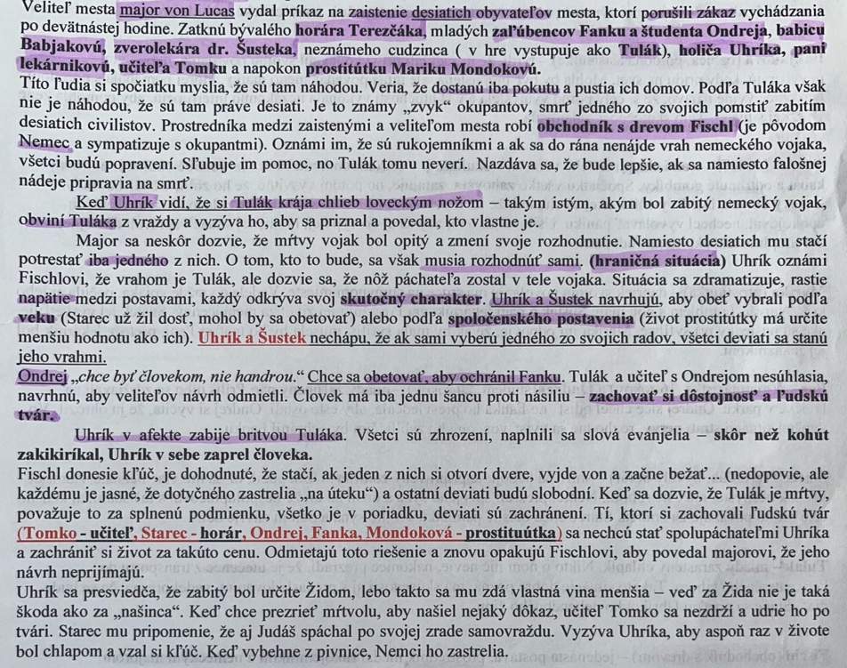
Ivan Bukovčan – Kým kohút nezaspieva
- LD: dráma s prvkami existencializmu
- žáner: činohra
- názov diela: je inšpirovaný Bibliou; kým kohút nezakikiríkal, Peter trikrát zaprel Ježiša – Uhrík zaprel v sebe človeka, keď zabil Tuláka
- téma: odkrývanie charakterov postáv v hraničnej životnej situácii
- idea: človek môže ostať človekom iba pod podmienkou, že si zachová dôstojnosť a ľudskú tvár
- postavy: 10 ľudí v pivnici sa počas príbehu rozdelí na charakterné a bezcharakterné postavy
- miesto: pivnica
- dráma sa skladá z 2 dejstiev
- dej sa odohráva istej novembrovej noci v roku 1944 po potlačení povstania v malom slovenskom pohraničnom meste okupovanom Nemcami
- postavy:
Uhrík (holič)
- pozná všetkých a všetci poznajú jeho
- spomína pána Severínyiho, svojho zákazníka; spolieha sa, že on ho dostane z tejto nepríjemnej situácie, ten však odkazuje, že má iné starosti, ako starať sa o nejakého holiča
- slovo „nejakého“ ho zaskočí a uvedomí si, akú cenu má ich priateľstvo
- Uhrík je najnegatívnejšia postava
- pre záchranu svojho života je schopný urobiť čokoľvek, zradiť a obetovať iných
- nezvládne vypätú situáciu a zavraždí tuláka
- nakoniec si uvedomí, na aké dno klesol, aký ohavný čin vykonal a dobrovoľne vyjde von (na smrť)
Dr. Šustek (zverolekár)
- prichádza v mierne opitom stave, bol u brata na zabíjačke
- je si vedomý svojho postavenia, čaká, že mu všetci vyjdú v ústrety
- chce sa zachrániť za každú cenu, je sebecký, myslí hlavne na seba
- žiada okamžité prepustenie – nie je obyvateľom mesta a v jednej obci sa vyskytla slintavka – jeho osobá prítomnosť je preto nevyhnutná; major ho ale neprepustí
pani lekárnikova
- najmenej výrazná postava (postava do počtu)
- pyšná, povýšenecká, pohŕda prostitútkou Marikou
Babjaková (babica, pôrodná asistentka)
- tvrdí, že ju zadržali pri vykonávaní svojho povolania, deti si vraj nevyberajú kedy prídu na svet
- mohla byť prepustená, ale musí povedať meno matky, kt. pomáhala s pôrodom
- nakoniec vyjde najavo, že si celý pôrod vymyslela a v skutočnosti vykonala nezákonnú interrupciu, aby pomohla žene v ťažkej situácii – toto zatajovala
Tomko (učiteľ)
- starší chlap nižšieho vzrastu; mal rozbité okuliare, dotrhaný kabát a odtrhnuté gombíky
- spočiatku všetko zatajuje, zahovára, no potom vysvitne, že ho zbili
- bol milý a láskavý človek, hneď vytušil v akej situácii sú, že im hrozí smrť, no snažil sa zachovať chladnú hlavu, všetkých upokojoval, nechcel vyvolávať paniku
- usiloval sa o to, aby sa aj vo vypätej, hraničnej situácii správali dôstojne a ohľaduplne tak ako sa na ľudí patrí
Marika (prostitútka)
- napriek svojmu povolaniu má srdce na správnom mieste
- vedela o vražde vojaka, počula jeho krik
- najväčší problém s ňou majú Šustek a pani lekárnikova; považujú jej život za menejcenný
- Šustek jej vysvetľuje, aké sú následky pri syfilise
- Marika im odpovie, že ak by mala syfilis, musela by ho mať aj Pani, pretože lekárnik bol jej zákazníkom
Fanka (gymnazistka 16r) a Ondrej (študent 20r)
- mladý zaľúbený pár, príliš dlho sa zdržiavali na lavičke v parku
- Ondrej chcel odísť, ale Fanka ho presviedčala, aby ešte ostali
- Ondrej si vyčíta, že ju ohrozil
- vo vypätej situácii stratí nervy, rozhodne sa vyjsť von, aby ho zabili, čím by ochránil Fanku
Terezčák (starec, bývalý horár)
- smrti sa nebojí, je pripravený zomrieť, už si požil, už sa mu viac nežiada
- zomrieť sa však nechystá, má ešte robotu
- Nemci prezreli spis jeho syna a došli na to, že nespolupracoval s fašistami, aj keď ho celé mesto považuje za zradcu
- starec chce očistiť pamiatku svojho syna a potom zavrie oči
Tulák
- mladý zarastený chlapík
- nikto o ňom nič nevie, nakoniec prezradí, že je utečenec z transportu do koncentračného tábora
- takého situácie dobre pozná, má skúsenosť aj s prenasledovaním, vedel presne, čo sa bude diať
- stane sa obeťou Uhríkovho nehanebného činu
Fischl (obchodník s drevom)
- 11. postava, prostredník medzi rukojemníkmi a nemeckým majorom
ABSURDNÁ DRÁMA
- text porušuje tradičné postupy divadelnej hry
- predstavitelia nepíšu hry, ale antihry (namiesto logiky používajú náhodu a odstránili klasickú vnútornú kompozíciu drámy, čiže hry nemajú súvislý dej = dekompozícia)
- chýba zápletka, charakteristika postáv, motivácia ich konania
- postavy vedú antidialógy = monotónne opakujú nezmyselné repliky, kt. častokrát na seba nenadväzujú (nefunkčná komunikácia)
- pohyby postáv sú nezmyselné (nemohúci pohyb v kruhu)
- využívajú hyperbolu, grotesku, iróniu, nezmyselné konanie, čím sa tragické mení na komické => cieľom nie je vyvolať smiech, ale ukázať spoločnosti, v akých nezmyselných podmienkach a vzťahoch žijú ľudia v 2. pol. 20. st.
- absurdná dráma má diváka znepokojiť, chce mu otvoriť oči, aby videl, v ako svete žije
- slovenská absurdná dráma bola zameraná spoločensky a politicky
- vplyv absurdnej drámy využívali: Peter Karvaš, Milan Lasica a Július Satinský
- divadlá, kt. uvádzali absurdné hry: Stoka, Astorka Korzo 90

Samuel Beckett – Čakanie na Godota
- írsky spisovateľ
- počas 2. s.v. sa zapojil do francúzskeho protifašistického hnutia
- hrôzy vojny a popravy priateľov v ňom prebudili úzkosť, stratu identity a zmyslu života
- tragická groteska
- hl. motívom je čakanie, kt. neprináša očakávaný výsledok
- človek vždy na niečo v živote čaká, čím autor vytvoril súvislosť (paralelu) s ľudským životom
- môžeme čakať na Boha, šťastie, topánku, smrť, ...
- čas čakania zabíja komunikáciou, kt. nerozumie
- je to cyklická hra: opakujú sa určité slová, slovné spojenia, motívy, situácie
- hra má kozmopolitný (rôznonárodný) charakter: podľa toho sú volené mená v hre:
  - tulák Vladimír (vládni svetu) – slovanský prvok
  - tulák Estragon (bylinka/palina) – francúzsky prvok
  - slepý pán Pozzo (studňa) – taliansky prvok
  - sluha Lucky (šťastný) – anglický prvok
- dej:
  - v 1. dejstve sa na scéne s jedným stromom stretávajú 2 tuláci Estragon a Vladimír. Z ich rozhovoru sa dozvedáme, že čakajú na príchod istého pána Godota, o kt. nevedia s určitosťou povedať, kto je, či a kedy naozaj príde, čo od neho očakávajú (je to hra na čakanie – za Godota si divák môže dosadiť čokoľvek – spasiteľa, človeka, smrť, ...). Žijú bez zmyslu, zabíjajú čas, zažívajú existenciálnu úzkosť, čakajú v nádeji, že Godot príde. Po čase prichádza na scénu ďalšia dvojica – sadistický a povýšenecký pán Pozzo a pasívny otrok na reťazi (Lucky). Na konci dejstva sa objaví chlapec, kt. oznamuje, že pán Godot príde až zajtra.
  - v 2. dejstve sa stretávame na tom istom mieste s tými istými postavami, ale Pozzo už nevedie otroka – Pozzo je slepý, a preto je odkázaný práve na pomoc bývalého otroka. Estragon sa neúspešne snaží odísť.
- znaky absurdnej drámy:
  - pesimistický pohľad na ľudstvo
  - opakovanie situácie, pohybov, slov, motívov
  - osud jedného je osudom celého ľudstva = synekdocha
  - hra nemá dejovú líniu
  - v hre sa nepoužívajú dekorácie
  - nezodpovedané otázky, antidialógy, chýba charakteristika postáv
  - neznámy čas a priestor

Peter Karvaš – Absolútny zákaz
- hra s prvkami absurdnej drámy
- absurdita spočíva v spoločensko-politických pomeroch doby
- ľudia sa dostávali do neriešiteľných situácií bez vlastného pričinenia = stali sa obeťami režimu, kt. ohrozuje ich slobodu
- absurdné situácie odhaľujú charaktery ľudí:
Anna + Andrej = rebeli
Adam = prevracač kabátov, bývalý advokát
matka = tichá obeť
prisluhovači ŠTB
- hra končí pozitívnym posolstvom = robia opak toho, čo im vyhlášky nariaďujú (neuplatňuje sa tu nihilizmus = popieranie spoločenských a mravných zákonov)
- dej: V byte žijú spolu otec, matka, ich slepá dcéra Anna a švagor Adam. V bytovke sa objaví vyhláška, že obyvatelia nesmú pozerať o okien. Adam sa nezmyselnému nariadeniu hneď prispôsobí, dokonca v ňom nájde racionálny zmysel. Nariadeniu sa vzoprie iba slepá Anna a Andrej (maliar, slobodná duša). Paradoxne slepú Annu odvezie čierne auto (ŠTB) a aj Andreja, lebo potreboval na maľovanie svetlo.
Jedine oni pochopili nezmyselnosť nariadenia, ostatní boli duševne slepí. Nevideli dôsledky komunizmu, kt. sa spoločnosť 40. rokov prispôsobila. Keď sa neskôr nariadenie zmení, Adam prvý upozorňuje na chyby minulosti a presadzuje nový zákon.
Absurdita spočíva v nezmyselnom úradnom nariadení, kt. totalitná moc vzala ľuďom slobodu (ani vo vlastnom byte sa nemohli slobodne pozerať z okna). Ľudia sa priznávali ku zločinom, kt. nespáchali, alebo sa vôbec nestali.
Keď obyvatelia domu opäť otvoria okná, tak zistia, že pred nimi vyrástol múr. Po čase sa Anna a Andrej stretli, no nedokázali byť takí šťastí ako kedysi.
- múr = strata schopnosti pozerať sa a naozaj aj vidieť
- spoločný znak s AD: námet (zákaz pozerať)
- rozdielny znak: klasická vnútorná stavba (dejovosť), ucelené postavy (pocity, charaktery), pozitívne posolstvo

